**BASES TECNICAS Y ADMINISTRATIVAS PARA LA CONTRATACION DE UN SERVICIO DE ASISTENCIA TECNICA EDUCATIVA**

***“DISEÑO, IMPLEMENTACIÓN Y EVALUACION DE PROGRAMAS DE FORMACION ETICA, AFECTIVA Y SEXUAL”***

**INSTITUTO REGIONAL FEDERICO ERRAZURIZ**

SANTA CRUZ, PROVINCIA DE COLCHAGUA

**CURSO A CONTRATAR Y OBJETIVO DE LA PROPUESTA**:

“ELABORACIÓN E IMPLEMENTACION DE UN PLAN DE EDUCACIÓN PARA LOS ALUMNOS DE SU FORMACIÓN ÉTICA, AFECTIVA Y SEXUALIDAD, JUNTO CON EL PERFECCIONAMIENTO AL PERSONAL DEL COLEGIO Y APOYO A LOS APODERADOS Y FAMILIAS PARA UN PROYECTO FAMILIAR CON EL MISMO OBJETIVO”. TODO ESTO DE ACUERDO A LOS VALORES DEL PROYECTO INSTITUCIONAL DEL INSTITUTO REGIONAL FEDERICO ERRAZURIZ.

1. **BASES ADMINISTRATIVAS**
   1. CONDICIONES DE RECEPCIÓN DE LAS PROPUESTAS

• La oferta será recibida hasta el día 10 de abril de 2023 hasta las 12:00 horas, en cualquiera de las direcciones siguientes:

• Dirección correo: [irfe@irfe.cl](mailto:irfe@irfe.cl)

• Dirección: Avenida Errazuriz Nº 670 Santa Cruz, Región de O’Higgins

• La oferta debe ser presentada en un sobre cerrado y con identificación (nombre de la propuesta Técnica, nombre de la ATE, N° de contacto ATE; correo y N° de móvil).

• El sobre debe contener en su interior: Sobre 1: Propuesta Técnica. Sobre 2: Propuesta Económica.

• Las propuestas técnicas y económicas tienen que incluir toda la información y documentación solicitada en los formularios respectivos.

• El oferente puede incluir antecedentes y documentación anexa, si es que considera que aportan valor un agregado pertinente al servicio requerido.

* 1. ASPECTOS ADMINISTRATIVOS DE LOS PROVEEDORES
* Tiempo de experiencia mínima del Proveedor como ATE, de cuatro años y haber entregado anteriormente, a lo menos una vez este servicio con alta evaluación
* Tener experiencia en capacitaciones para docentes en estas temáticas.
* Los relatores deben contar con pos título o magister en Mediación Familiar.
* Que el proveedor (ATE) que preste el servicio preferentemente pertenezca a una Universidad.
* El Proveedor debe presentar el Certificado de Pertenencia al Registro ATE vigente y que incluya los servicios ATE validados por el Ministerio de Educación.
* El Proveedor debe presentar una declaración jurada simple, señalando que no es una entidad relacionada al establecimiento educacional.
* Tiempo de experiencia mínima en temas de Formación Ética, de Educación de la Afectividad y Sexualidad de los profesionales de la entidad ATE que realizarán la asesoría: 4 años.
  1. CONDICIONES GENERALES

• Indicar montos.

• Formas de pago: a convenir

• Causales de multa y/o término anticipado del contrato: No cumplir el servicio

• Vigencia del Contrato: 2023

1.4 EVALUACIÓN DE LAS PROPUESTAS

La ponderación de las evaluaciones técnica y económica, serán las siguientes:

Evaluación del Servicio Ponderación

Evaluación Técnica 90%

Evaluación Económica 10%

Evaluación Total 100%

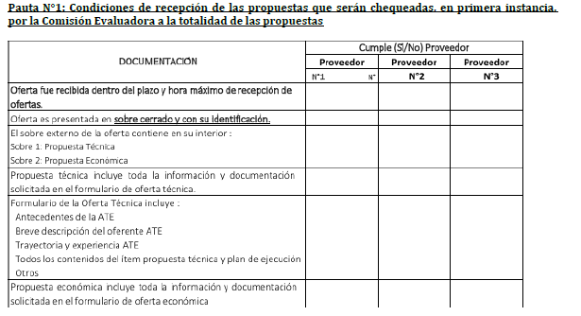

**2.- ESPECIFICACIONES DE LA PROPUESTA TÉCNICA**

En el siguiente formulario se detallan los antecedentes de la entidad ATE (Persona Natural o desarrollados como parte de la Propuesta Técnica.

|  |
| --- |
| **FORMULARIO 1: FORMULARIO PARA LA PRESENTACION DE ASPECTOS TECNICOS** |
| Nombre de la entidad ATE (Persona Natural o Persona Jurídica): |
| Nombre del contacto para esta Propuesta: |
| Dirección: |
| Teléfono: |
| Correo electrónico: |

|  |
| --- |
| **FORMULARIO 2: BREVE DESCRIPCIÒN DEL OFERENTE ATE** |
|  |

|  |
| --- |
| **FORMULARIO 3**  Trayectoria y Experiencia ATE: Proporcionar información relativa a la experiencia de la ATE en los últimos años, que sea relevante para la propuesta. |
|  |
| **FORMULARIO 4**  Propuesta Técnica: La propuesta técnica y plan de ejecución está constituida por la descripción y planificación de la prestación que se ofrece, para responder al servicio requerido por el sostenedor y la comunidad educativa del establecimiento. |
|  |

|  |
| --- |
| **FORMULARIO 5**  Currículo y antecedentes académicos de los profesionales: Incorpore los antecedentes de todos los profesionales que participaran en la implementación de la propuesta y junto con ello incluya el documento firmado por el profesional respectivo, en que informara por escrito su consentimiento y disponibilidad para participar en la prestación de servicios. |
|  |

|  |
| --- |
| **FORMULARIO 6**  **Declaración** |
| Confirmo que estoy habilitado para la prestación del servicio y mi disposición para ejecutar las acciones del servicio propuesto, asociadas a mi persona, durante el período establecido en el presente proceso y que los datos proporcionados son verídicos.  _______________________ ______________________________  Firma Asesor ATE designado Fecha, firma y timbre  _______________________ ______________________________  Firma Representante Legal ATE Fecha, firma y timbre |

